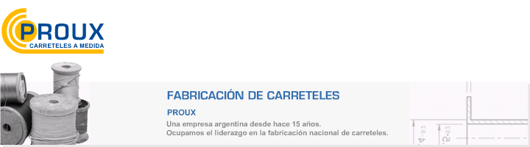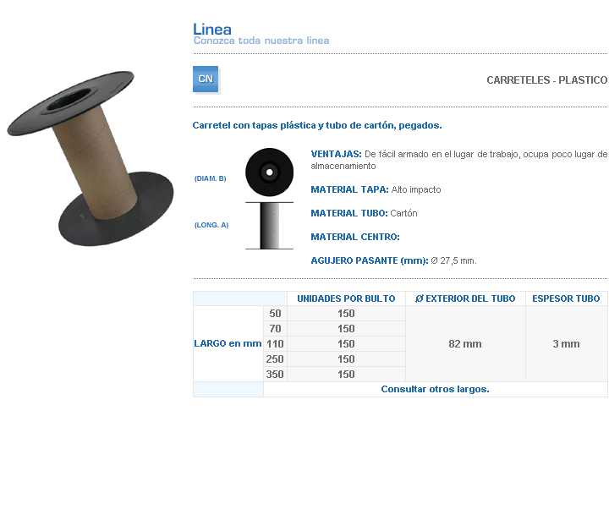
VENTAJAS: De fácil armado en el lugar de trabajo, ocupa poco lugar de almacenamiento
MATERIAL TAPA: Alto impacto
MATERIAL TUBO: Cartón
MATERIAL CENTRO: No lleva centro
AGUJERO PASANTE: (mm): Ø 27,5 mm.
Dirección: Ing. Amoretti Nº 3459 – Ciudadela – Bs. As – Argentina – CP 1702 – Tel: 4654-9043 / 4656-1802 – E-mail: ventas@proux.com.ar
Carretel con tapas plástica y tubo de cartón, pegados.
CARRETELES - PLASTICO

